Vrai/Faux – Enquête sur l’île d’Eubée

- Avant de débuter une fouille, les archéologues commencent toujours par se renseigner sur tout ce qui a été trouvé à proximité du site.
- Vrai
- Faux

- Les sources antiques ne sont d'aucune utilité aux archéologues
- Vrai
- Faux

- Un stade = 180 mètres
- Vrai
- Faux

- Dans l'Antiquité, la longueur du stade équivaut à la distance parcourue par les athlètes lors des marathons.
- Vrai
- Faux

- La prospection archéologique consiste à se perdre dans la campagne pour trouver des sites archéologiques.
- Vrai
- Faux

- Les champs labourés sont une chance pour les archéologues car ils permettent de trouver des objets antiques enfouis dans la terre.
- Vrai
- Faux

- Le "remploi" désigne la réutilisation d'un objet ou d'un bloc antique dans une construction postérieure (par exemple une église médiévale).
- Vrai
- Faux

- Seule la déesse Artémis était vénérée dans le sanctuaire d'Amarynthos.
- Vrai
- Faux

- Afin de copier une inscription, l'épigraphiste utilise la méthode de l'estampage.
- Vrai
- Faux

- Le dieu Apollon était le père de la déesse Artémis.
- Vrai
- Faux

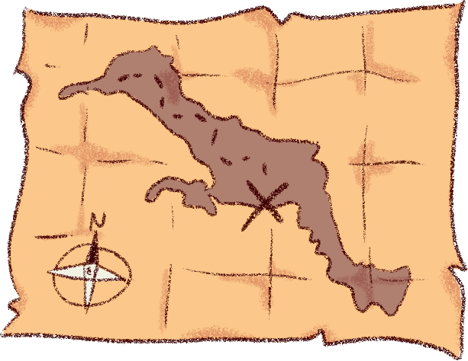

- Corrigé

- Réponse : C'est vrai évidemment. On appelle cette étape la phase documentaire.
- Réponse : Faux ! Comme tu le sais, elles renferment des infos précieuses et complémentaires des découvertes archéologiques !
- Réponse : Vrai.
- Réponse : Pas du tout. La discipline moderne du marathon établit la longueur de cette course à 42 kilomètres. Le stade, lui, équivaut à 180 mètres.
- Réponse : Au contraire, il faut être capable de se situer précisément sur une carte pour mener une campagne de prospection efficace.
- Réponse : C'est vrai ! L'action de retourner la terre lors des labours permet à certains objets archéologiques de remonter en surface.
- Réponse : Oui tout-à-fait. On appelle aussi cela des spolia, du latin, spoliare, qui signifie dépouiller.
- Réponse : Faux. Les inscriptions déposées par les fidèles nous apprennent qu'on y honorait aussi le dieu Apollon et sa mère, la déesse Létô.
- Réponse : Vrai ! Elle consiste à plaquer contre un bloc de pierre un papier buvard imbibé d'eau, puis à le frapper à l'aide d'une brosse pour imprimer la forme des lettres gravées !
- Réponse : Faux ! Il s'agit de son frère. Le père d'Artémis n'est autre que Zeus en personne.

